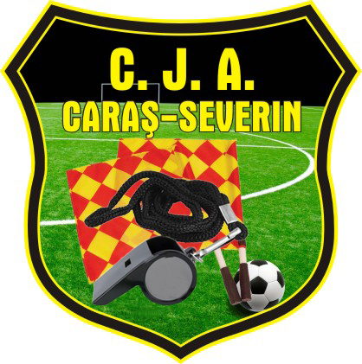

2Q b0
SEDINTA TEHNICA

Meciul :____________________________________________________
Competiția : ____________________________________ ; Data :_____________
Persoanele prezente si functia :

Numele si prenumele | Functia | Semnatura
 | Observator
 | Arbitru
 | Arbitru
 | Delegat Echipă ...........................................
 | Delegat Echipă ...........................................
 | Delegat Echipă ...........................................
 | Delegat Echipă ...........................................
 | Delegat Echipă ...........................................
 | Delegat Echipă ...........................................
Responsabil asist. medicala
Docum seria___ nr________
C.I. seria_____ nr__________
Ambulanta (masina)
nr. ________________
nr. ________________
 | Conducator administrativ stadion
 | Responsabilul securitatii in stadion
 | Reprezentant organe de ordine si siguranta

OAMENI DE ORDINE
Numele si prenumele | Seria si numarul C.I. | Semnatura

Proces-verbal

Incheiat azi , ______________ , cu ocazia jocului de _______________ , dintre echipele ______________________________________________________________________________

Domnul _________________________________ , delegat al echipei gazda , isi asuma responsabilitatea pastrarii ordinii publice in caz de forta majora.

Delegat echipa gazda , Delegat de joc AJF C-S ,

